Исследования: Анализ внутренних и внешних миграций
Одно из ключевых направлений работы Центра демографии и экологии человека, активно развивающееся и в Институте демографии, - анализ и прогноз миграций в России и на всем постсоветском пространстве. В начале 1990-х годов лаборатория анализа и прогнозирования миграции ЦДЭЧ под руководством Ж. Зайончковской была пионером в изучении трансформации миграционных процессов под воздействием социально-политических и экономических реформ. В фокусе исследований находились как кризисные проявления миграций, такие, как вынужденные переселения, спад мобильности и переориентация векторов движения населения, так и новые процессы, возникшие под влиянием экономических и политических перемен: иммиграция из-за пределов бывшего СССР, транзитная и незаконная миграция, трудовая и коммерческая миграция, трансграничная миграция между странами СНГ.
Исследование этих проблем велись в рамках ряда крупных проектов. В начале 1990-х годов в сотрудничестве с RAND (США) изучались проблемы миграции на постсоветском пространстве, в том числе по оценке миграционного потенциала русскоязычного населения в бывших республиках СССР, по адаптации вынужденных мигрантов на территории России, по проблеме взаимодействия миграции и рынков труда в новых социально-экономических условиях. Впоследствии эти исследования были продолжены под эгидой Независимого исследовательского Совета по миграции стран СНГ и Балтии, организованного в 1998 году.
Среди главных направлений исследований сотрудников ЦДЭЧ, а затем и ИДЕМ ГУ-ВШЭ - трудовая миграция, представляющая наиболее массовый миграционный поток не только в России, но и на всем постсоветском пространстве. Помимо оценки масштабов этого в значительной степени латентного для статистики явления, анализируется социальный эффект трудовой миграции с позиций общества и личности, положения мигрантов на рынках труда принимающих стран и регионов, социальных рисков, влияния на благосостояние мигрантских домохозяйств.
В последние годы все больше внимания уделяется также исследованию внутренней трудовой миграции, пространственной мобильности населения, проблем управления миграцией в России. Одним из основных направлений работ стал анализ и прогноз внутренних миграций, в том числе на региональном уровне. В 2002 году в сотрудничестве с Центром стратегических исследований Приволжского федерального округа было проведено крупное исследование миграционной ситуации в округе, в 2007-2008 гг. сотрудничество продолжалось в проектах по Иркутской области, Красноярскому краю и Пермской области.
При анализе миграционных процессов большое внимание уделяется их качественной стороне: возрастно-половой структуре мигрантов в различных потоках, их этническому составу. В рамках сотрудничества с Программой по миграции и гражданству Московского Центра Карнеги впервые было осуществлено исследование китайской иммиграции в дальневосточных регионах России.
Специальные исследования толерантности к мигрантам принимающих сообществ, проблемы распространения различного рода «фобий», связанных с мигрантами, базируются на проведении социологических обследований.
В фокусе исследований последнего времени находится положение трудовых мигрантов (как внутренних, так и внешних) на рынках труда российских регионов и оценка с этих позиций миграционной политики России.
С 2007 г. начато новое направление исследований: изучение позитивного влияния миграции на социальное развитие (на примере Москвы).
Институт активно сотрудничает с правительственными структурами в области разработки миграционной политики и миграционной стратегии, экспертизы миграционных программ.
Приведенные в табл. 5 некоторые издания по проблемам миграций, взятые из раздела Публикации сотрудников ЦДЭЧ-ИДЕМ, призваны проиллюстрировать вклад Центра в изучение миграционной проблематики на протяжении последних 20 лет.
Таблица 5. Некоторые публикации по проблемам миграций
1991
Зайончковская Ж.А. Демографическая ситуация и расселение. // М., “Наука”, 1991: 132 c.
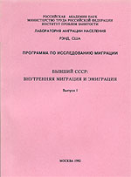 | 1992  Бывший СССР: Внутренняя миграция и эмиграция // Сборник статей. Программа по исследованию миграции. Вып. I. Руководители программы: Джереми Р. Азраэл, Жанна А. Зайончковская. Под ред. Ж.А.Зайончковской. Институт проблем занятости Минтруда и РАН, РЭНД (США). М., 1992: 248 с.
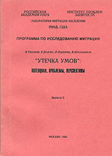 | 1993  Тихонов В. Эмиграционный потенциал высококвалифицированных специалистов военно-промышленного комплекса // "Утечка умов": потенциал, проблемы, перспективы. Сборник статей. Программа по исследованию миграции, вып. II. Под ред. Ж.А.Зайончковской. М., ИПЗ РАН, РЭНД, 1993: 5-53  Долгих Е. Эмиграционные намерения российских ученых // Там же: 54-99  Леденева Л. Эмиграционные намерения студентов бывшего СССР // Там же: 100-148
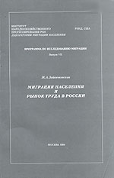 | 1994  Зайончковская Ж.А. Миграция населения и рынок труда в России // Пpогpамма по исследованию мигpации. Вып. VII. М., ИНП РАН, РЭНД, 1993: 174 c.
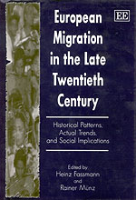 | 1994  Vishnevsky A., Zayonchkovskaya Zh. Emigration from the former Soviet Union: the forth wave. // European Migration in the Late Twentieth Century. Historical Patterns, Actual Trends, and Social Implications. Ed. by H. Fassmann and R. Munz. IIASA, 1994: 239-259.
1995
Зайончковская Ж.А. Миграция населения России как зеркало социально-экономических перемен // Куда идет Россия? Альтернативы общественного развития. Интерцентр. Международный симпозиум. М. 1995: 41-53.
1996

Тихонов В.А. Закрытые города в открытом обществе. // Программа по исследованию миграции. Вып. VIII. М., ИНП РАН, РЭНД, 1996: 43 с.
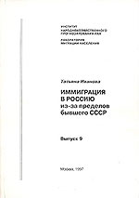 | 1997  Иванова Т.Д. Иммиграция в Россию из-за пределов бывшего СССР. // М., “Комплекс-Прогресс”, 1997: 88 с.
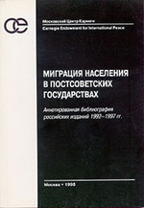 | 1998  Миграция населения в постсоветских государствах. Аннотированная библиография российских изданий 1992-1997 гг. (Ж.А. Зайончковская, Г.С. Витковская, И.М. Бадыштова). // Московский Центр Карнеги. М., 1998: 185 с.
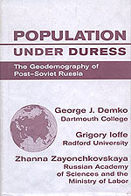 | 1999  Zakharov S.V. Fertility, Nuptiality, and Family Planning in Russia: Problems and Prospects // Population under Duress. Ed. George J.Demko, Grigory Ioffe, Zhanna Zayonchkovskaya. Colorado, Oxford, 1999: 41-58.  Vishnevsky A., Shkolnikov V. Russian mortality: Past Negative Trends and Recent Improvements: 59-71.  Zayonchkovskaya Zh. Recent migration trends in Russia: 107-136.  Zayonchkovskaya Zh. Chinese demographic expansion into Russia: myth or inevitability:137-148.  Vitkovskaya G. Potential migration of Russian-speaking populations from Central Asia to Russia: 149-170.
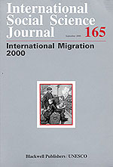 | 2000  Zayonchkovskaya Zh. New migration trends in the Commonwealth of Independent States. // International Social Science Journal, 165, September 2000: 343-355.
2001
Зайончковская Ж.А. Миграционные тренды в СНГ: итоги десятилетия // Миграция в СНГ и Балтии: через различия проблем к общему информационному пространству. Материалы конференции. Под ред. Г. Витковской, Ж. Зайончковской. Изд-во Товарищество “АдамантЪ”. М., 2001: 173-186.
Прохоров Б.Б. Миграция и здоровье /148-171/
Витковская Г.С. Портрет вынужденной миграции в статистике и в жизни /239-249/
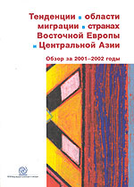 | 2002  Витковская Г.С. Незаконная миграция в регионе ВЕЦА: тенденции и структура // Тенденции в области миграции в странах Восточной Европы и Центральной Азии. Обзор за 2001-2002 годы. МОМ, Женева, 2002: 27-35  Зайончковская Ж.А. Часть II. Разделы по странам /55-182/ | 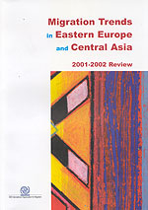
2002
Зайончковская Ж.А. Предисловие. // Россия-Казахстан: Фронтьерские миграции. Под общ. ред. Ж. Зайончковской (в соавт.) Сб. науч. трудов. М.-Уральск, 2002: 5-6
Мкртчян Н.В. Этническая структура миграционных потоков из Центральной Азии в российское приграничье /52-64/
Флоринская Ю.Ф., Кириллова Е.К. Приграничное население и мигранты: портрет на фоне современных социально-демографических процессов (на примере Омской области) /122-164/
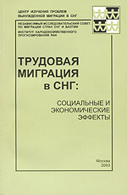 | 2003  Трудовая миграция в СНГ: социальные и экономические эффекты. Отв. ред. Ж.А.Зайончковская. // Центр изучения проблем вынужденной миграции в СНГ. Независимый исследовательский Совет стран СНГ и Балтии. ИНП РАН.  М., 2003: 286 с.  Зайончковская Ж.А. Предисловие. /5-6/  Кириллова Е.К. Трудовая миграция как средство адаптации вынужденных переселенцев из стран СНГ в России /197-210/
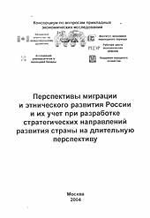 | 2004  Вишневский А.Г., Зайончковская Ж.А., Трейвиш А.И., Тишков В.А. Перспективы миграции и этнического развития России и их учет при разработке стратегических направлений развития страны на длительную перспективу -М.: ИЭПП, 2004. 101 с.  Английская версия  A.G. Vishnevsky, team leader; Zh. A. Zayonchkovskaya; N.M.Mkrtchyan; V.A.Tishkov; A.I. Treyvish. Prospects for Migration and Russia’s Ethnic Development and Their Account in the Development of Strategic Guidelines of the Country’s Development in the Long Run. Moscow, IET, 2004, 94 p. | 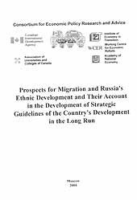
2005
Г. Витковская, Ж. Зайончковская. «Китайское вторжение» в Сибирь и на Дальний Восток: миф о «желтой угрозе» и реальность //Россия и ее регионы в XX веке: территория – расселение – миграции /Под ред. О. Глезер и П. Поляна. – М.: ОГИ, 2005: 552-572.
Ж. Зайончковская. Миграционный кризис и миграционный взрыв в России в 1980-е и 1990-е годы // Там же: 383-412.
Ж. Зайончковская. Миграционные тренды в СНГ: итоги десятилетия // Там же: 413-426.
Ж. Зайончковская. Миграции и демографическое будущее Сибири и Дальнего Востока // Там же : 479-490.
2006
Ж.А. Зайончковская. Иммиграция: альтернативы нет. /Нужны ли иммигранты российскому обществу? /Под ред. В.И. Мукомеля и Э.А. Паина. – Фонд «Либеральная миссия», М., 2006: 7-30.
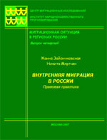 | 2007  Зайончковская Ж.А., Мкртчян Н.В. Внутренняя миграция в России: правовая практика. Миграционная ситуация в России. Вып. 4. М.: ЦМИ, ИНП РАН, 2007.
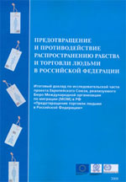 | 2008  Предотвращение и противодействие распространению рабства и торговли людьми в Российской Федерации. Итоговый доклад по исследовательской части проекта Европейского союза, реализуемого Бюро Международной организации по миграции (МОМ) в РФ «Предотвращение торговли людьми в Российской Федерации» /общее руководство: Г.С. Витковская, А.Н. Рубцова. М., 2008, с. 62-71.  Английская версия: Prevention and combating spread of trafficking in persons in the Russian Federation. Final report of the research stage of the EC_IOM project “Prevention of trafficking in human beings in the Russian Federation”, EC-IOM-ILO, Moscow, 2008  Ж. Зайончковская. Проблема торговли людьми глазами населения : 62-71.  Ю. Флоринская. Дети группы риска – «трудные» подростки: 20-31; Молодежь о проблеме торговли людьми: 72-86.  Н. Мкртчян. Сравнительная характеристика выбранных регионов: 93-100.

